Тема П/з 17 основные алгоритмические конструкции языка программирования
Виды блоков алгоритма:
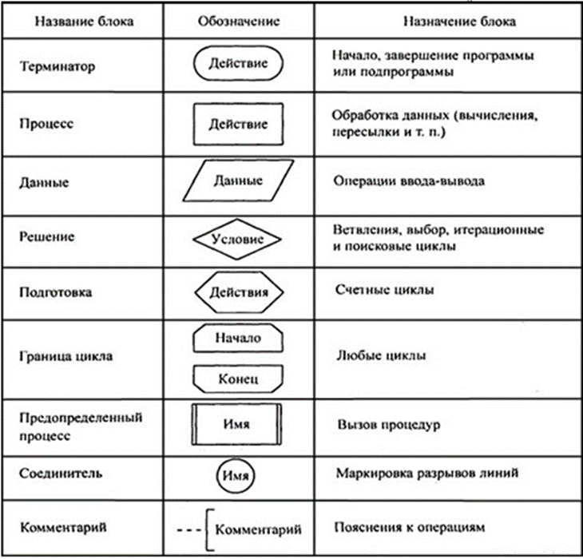

Задание выполнить создание алгоритма в программе MS Word. Используя блок-схемы из примера выше
1 Алгоритм заваривания чая/кофе
2 Алгоритм вашего утреннего сбора в колледж
3 Алгоритм выходного дня
4 Алгоритм сказки колобок
5 Алгоритм закрывания долгов по обучению
6 изготовление бумажного кораблика
7 придумать свой

